Міністерство освіти і науки України

Національний університет «Львівська політехніка»

Кафедра систем штучного інтелекту

**Звіт**

**Звіт**

**про виконання лабораторних та практичних робіт блоку № 3**

На тему:  «Цикли. Вкладені Цикли. Завершення виконання циклів. Функції. Простір імен. Перевантаження функцій. Функції з змінною кількістю параметрів (еліпсис). Рекурсія. Вбудовані функції.»

***з дисципліни:*** «Основи програмування»

до:

ВНС Лабораторної Роботи № 2

ВНС Лабораторної Роботи № 3

ВНС Лабораторної Роботи № 7

Практичних Робіт до блоку № 3

**Виконав:**

Студент групи ШІ-12

Горішний Микола Мар’янович

**Тема роботи:**

Цикли. Вкладені Цикли. Завершення виконання циклів. Функції. Простір імен. Перевантаження функцій. Функції з змінною кількістю параметрів (еліпсис). Рекурсія. Вбудовані функції.»

**Мета роботи:**

Навчитися писати основні функції, цикли в С++. Розібрати що таке простори імен та як їх використовувати. Що таке перевантажені функції та навіщо вони потрібні, навчитсь будувати блок-схеми складнішого типу.

**Джерела інформації:**<https://acode.com.ua/urok-66-operatory-upravlinnya-potokom-vykonannya-program/>;<https://uk.javascript.info/while-for>;  
<https://www.youtube.com/watch?v=Rd10XYY94dI>;  
<https://www.youtube.com/watch?v=V7q9w_s0nns>;

**Виконання роботи:**

Lab# programming: VNS Lab 2 Task 1:  
  
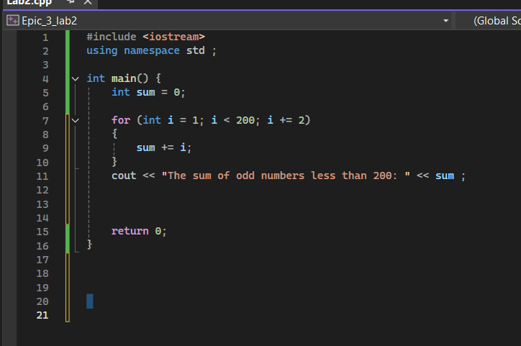

***Lab# programming: VNS Lab 3***

***

******

***Lab# programming: VNS Lab 7 Task 1***

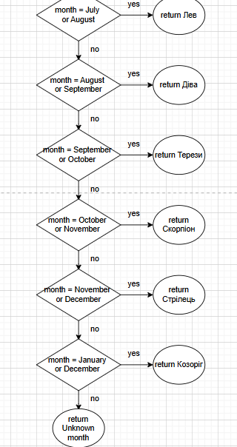

***Practice# programming: Class Practice Task***

***Practice# programming:  Self Practice Algotester Task***  


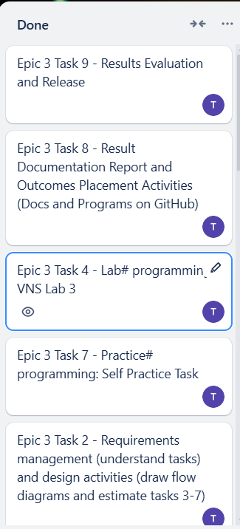

**Наша зустріч з командою:  
**

**Trello:**

**Висновок: я навчився робити складні блок-схеми в draw.io, також використовувати різні типи циклів і керувати ними, навчився використовувати перевантажені функції і простори імен.**